Безопасность на пожаре

При возникновении пожара позвоните по телефону «01», сообщив точный адрес и что горит:
- если рядом есть взрослые – позовите их на помощь;
- если комната заполняется едким дымом, закройте нос и рот мокрой тканью, пригнитесь к полу и срочно покиньте помещение;
- если на Вас загорелась одежда, падайте и катитесь, что бы сбить пламя;
- не тушите водой электроприборы находящиеся под напряжением. Горящий электроприбор необходимо отключить от сети и накрыть его покрывалом (чтобы ограничить доступ кислорода);
- не прячьтесь в задымленных помещениях в укромных местах, пожарным трудно будет вас найти.

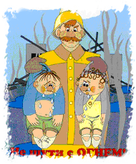
Безопасность при террористическом акте



Если вас взяли в заложники или похитили:
- не конфликтуйте с похитителями и террористами, не раздражайте их;

- не делайте резких движений. На всякое действие спрашивайте разрешение.

- при угрозе применения оружия ложитесь на живот, защищая голову руками;

- при ранении меньше двигайтесь – это уменьшит кровопотерю;

- после освобождения сразу покиньте помещения, не исключено его минирование, взрыв;

Безопасность в квартире

- если в дверь позвонили, посмотрите в глазок. Если человек вам не знаком не открывайте, отойдите от двери, позвоните родителям на работу;
- если неизвестные рвутся в квартиру, немедленно позвоните в милицию 02 или по телефону спасения 01. Разбейте окна, крикните людям на улице: «Пожар!» (это лучше привлекает внимание), стучите тяжелыми предметами по батарее, кричите.

Безопасность в завале

Если ты в результате какой-либо чрезвычайной ситуации оказался в завале:
- дышите глубоко и ровно, осмотрите и ощупайте себя;
- расчистите вокруг себя пространство или отползите в наиболее безопасное место;
- если есть возможность пить – пейте любую жидкость;
- голосом, стуком привлекайте людей;

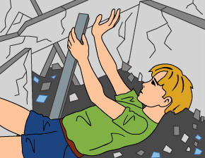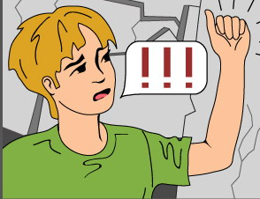

Безопасность на воде

Отправляясь на водоем необходимо соблюдать следующие правила:
- сказать взрослым, родным куда вы идете;
- купаться только в специально отведенных местах;
- не подплывать к близко идущим лодкам, судам и катерам;
- не подавать ложных сигналов тревоги;
- помните: весной лед тонок и опасен для вашей жизни;


Безопасность в лесу

Отправляясь в лес необходимо соблюдать основные правила:
- не ходите в лес по одному;
- сообщите родственникам (знакомым) о своем маршруте;
- возьмите с собой компас, спички, нож, соль;
- перед тем как пойти в лес, определите по компасу сторону света, чтобы знать в каком направлении надо будет возвращаться. Если вы пошли в лес не надолго, и у вас нет компаса, то запомните, с какой стороны светит солнце, при возвращении оно должно светить с другой стороны
- если вы все таки заблудились, не поддавайтесь панике, успокойтесь, прислушайтесь не доносятся ли звуки, говорящие о близости людей.
- Выйдя в лесу на ручей или речку идите вниз по течению, вода приведет вас к людям;
- Запомните! Вас будут искать, но спасение во многом зависит от вашего грамотного поведения в лесу.


Безопасность на улице

- соблюдайте правила пожарной безопасности;
- не трогайте, не открывайте незнакомые предметы: свертки, сумки, пакеты найденные на улице или в подъезде;
- никуда не ходите с незнакомыми людьми, не садитесь с ними в машину;
- чтобы с вами не случилось, обо всем расскажите близким людям;

ЗАПОМНИ !

ситуации звони в службу
спасения по телефону:


СПАСАТЕЛИ
ВСЕГДА ПРИДУТ
К ВАМ НА ПОМОЩЬ!

Оперативные службы по телефонам:
Милиция - 02
Скорая медицинская помощь - 03
Горгаз - 04

Как вести себя в чрезвычайных ситуациях





ПАМЯТКА
ШКОЛЬНИКУ

